说明-打空包
【build_subgame_hotupdate.py】
1.制作子游戏热更新包脚本

【build_main_hotupdate.py】
1.制作大厅热更新包脚本

【打空包流程-apk】
1.确保项目代码和资源为最新版本，确保所有子游戏都在项目内
2.删除多余子游戏，仅保留3个子游戏
a.PokerBase
b.Rummy
c.TeenPatti
3.修改大厅的版本比对文件 assets\resources\Manifest\Main
a.project.manifest
"version": "1.0.0.0",（最小版本号）
"packageUrl": "https://test/abc/Main/1.0.0.0",（https://test/abc 替换为实际的）
"remoteVersionUrl": "https://test/abc/Main/version.manifest",（https://test/abc 替换为实际的）
"remoteManifestUrl": "https://test/abc/Main/project.manifest",（https://test/abc 替换为实际的）
b.version.manifest
修改同上
4.修改全部子游戏（几十个）的版本比对文件 assets\resources\Manifest\GameName
a.project.manifest
"version": "1.0.0.0",（最小版本号）
"packageUrl": "https://test/abc/1.0.0.0/AladingWheel",（https://test/abc 替换为实际的）
"remoteVersionUrl": "https://test/abc/AladingWheel/version.manifest",（https://test/abc 替换为实际的）
"remoteManifestUrl": "https://test/abc/AladingWheel/project.manifest"（https://test/abc 替换为实际的）
5.使用cocos creator进行构建
6.制作子游戏热更包
a.修改热更版本号1.0.0.0（最小版本号）
b.热更服务器基础URL
c.修改构建目录路径
d.执行 build_subgame_hotupdate.bat
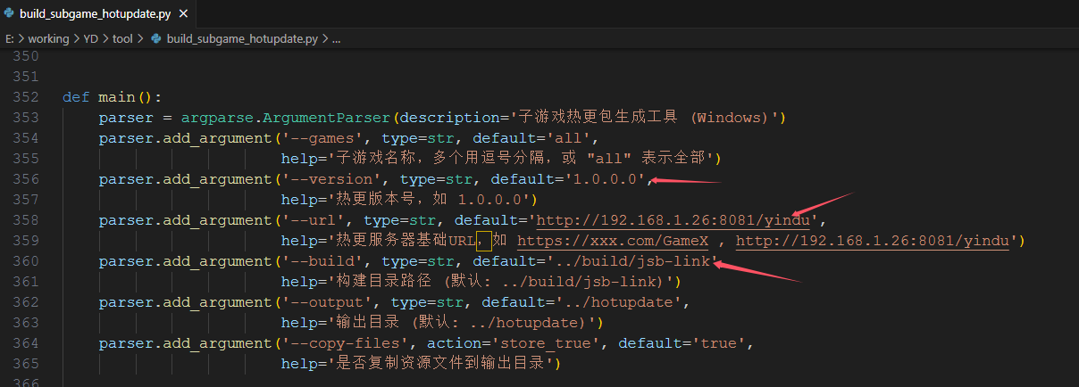
7.制作大厅热更包
a.修改热更版本号1.0.0.0（最小版本号）
b.热更服务器基础URL
c.修改构建目录路径
d.执行 build_main_hotupdate.bat
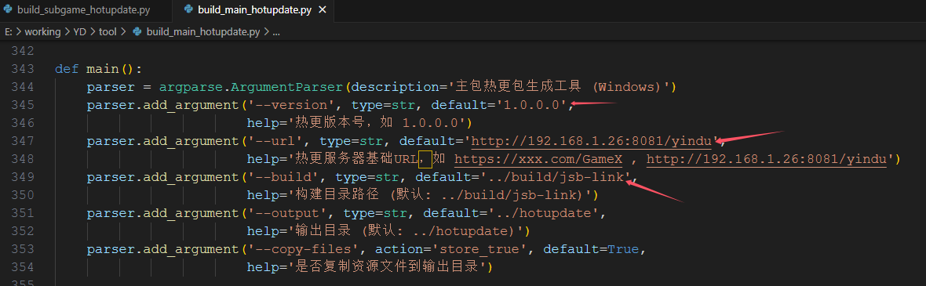
8.构建目录下，大厅的.manifest已被修改，用这一份资源去生成apk
9.然后查看说明-热更新文档
制作一份子游戏的热更包，版本号要比空包的高一点，比如：1.0.0.1
制作一份大厅的热更包，版本号要比空包的高一点，比如：1.0.0.1
10.以上准备完毕后，空包第一次启动会更新一次大厅，然后子游戏可以进行热更

